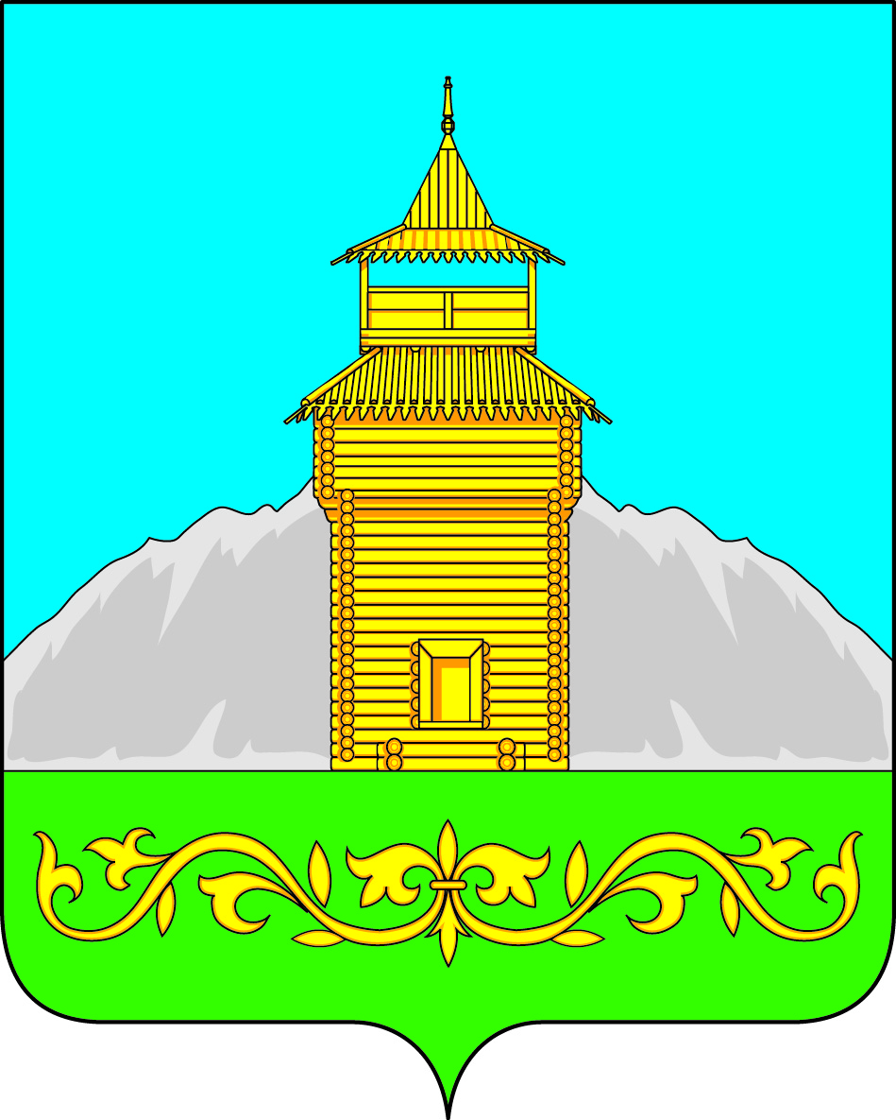

Российская Федерация
Республика Хакасия
Таштыпский район
Совет депутатов Таштыпского сельсовета

Р Е Ш Е Н И Е

31 августа 2018 года с. Таштып № 47

О прекращении полномочий депутата
Совета депутатов Таштыпского сельсовета
по избирательному округу № 2 Горбунова С.В.

В соответствии п.2, ч.6 ст. Федерального Закона РФ от 06.10.2003г. № 131-ФЗ «Об общих принципах организации местного самоуправления в РФ». Рассмотрев письмо Министерства по делам юстиции и региональной безопасности Республики Хакасия № ЕК-1061 от 23.05.2018 года о прекращении полномочий досрочно, в случае несоблюдения ФЗ от 25 декабря 2008 года № 273-ФЗ « О противодействии коррупции» о не предоставлении сведений о своих доходах, об имуществе и обязательствах имущественного характера своих супруги(супруга) депутатом Совета депутатов Таштыпского сельсовета Горбуновым С . В. , на основании п.2,ч.9 ст.31Устава муниципального образования Таштыпский сельсовет, Совет депутатов Таштыпского сельсовета, Решил:

1. Прекратить полномочия депутата Совета депутатов Таштыпского сельсовета Горбунова С.В. . по избирательному округу № 2.
2. Контроль за исполнением настоящего решения возложить на комиссию по вопросам социальной политики, законности и правопорядка (А.И. Салайдинова).
3. Решение Совета депутатов Таштыпского сельсовета опубликовать на сайте Таштыпского сельсовета.
4.Настоящее решение вступает в силу со дня его опубликования (обнародования).

Глава Таштыпского сельсовета Р.Х. Салимов

